

МУНИЦИПАЛЬНОЕ ОБРАЗОВАНИЕ «Каргасокский район»

ТОМСКАЯ ОБЛАСТЬ

АДМИНИСТРАЦИЯ КАРГАСОКСКОГО РАЙОНА

ПОСТАНОВЛЕНИЕ

28.02.2020 |  |  | № 38
с. Каргасок
О внесении изменений в некоторые постановления Администрации Каргасокского района

В связи с кадровыми изменениями и в целях совершенствования нормативно-правовых актов:

1. Внести в постановление Администрации Каргасокского района от 24.10.2016 № 292 «О создании Антинаркотической комиссии Каргасокского района» следующие изменения:
1.1. в приложении № 2 «СОСТАВ Антинаркотической комиссии»:
- строку 3 изложить в новой редакции:
Герасимов  Сергей Иванович | Заместитель Главы Каргасокского района по общественной безопасности – начальник Отдела общественной безопасности | Заместитель председателя комиссии
- строку 6 изложить в новой редакции:
Васильев Павел Алексеевич | Врио начальника ОМВД России по Каргасокскому району (по согласованию) | Член комиссии
- строку 11 изложить в новой редакции:
Азарёнок Игорь Валерьевич | Главный специалист – секретарь административной комиссии Отдела общественной безопасности Администрации Каргасокского района | Секретарь комиссии
2. Внести в постановление Главы Каргасокского района от 07.04.2008 № 71 «О муниципальной межведомственной комиссии по профилактике правонарушений Каргасокского района» следующие изменения:
2.1. в приложении № 1 «Состав Муниципальной межведомственной комиссии по профилактике правонарушений Каргасокского района»:
- слова «Микитич Ю.Н. – заместитель Главы Каргасокского района, управляющий делами;» заменить словами «Герасимов С.И. - заместитель Главы Каргасокского района по общественной безопасности – начальник Отдела общественной безопасности;»;

- слова «Азарёнок И.В. – главный специалист - секретарь административной комиссии Отдела правовой и кадровой работы Администрации Каргасокского района;» заменить словами «Азарёнок И.В. – главный специалист - секретарь административной комиссии Отдела общественной безопасности Администрации Каргасокского района;
3. Внести в постановление Администрации Каргасокского района от 10.01.2018 № 2 «О создании Административной комиссии Каргасокского района» следующие изменения:
3.1. в приложении № 2 «Персональный и численный состав Административной комиссии Каргасокского района»:
- строку 2 изложить в новой редакции:
Герасимов Сергей Иванович | Заместитель Главы Каргасокского района по общественной безопасности – начальник Отдела общественной безопасности | Председатель комиссии
- строку 9 изложить в новой редакции:
Азарёнок Игорь Валерьевич | Главный специалист – секретарь административной комиссии Отдела общественной безопасности Администрации Каргасокского района | Ответственный секретарь комиссии

4. Приложение № 1 утверждённое постановлением Администрации Каргасокского района от 12.12.2014 № 272 «О создании координирующего органа (штаба) в целях взаимодействия и координации деятельности народных дружин на территории Каргасокского района» изложить в новой редакции согласно приложению к настоящему постановлению».
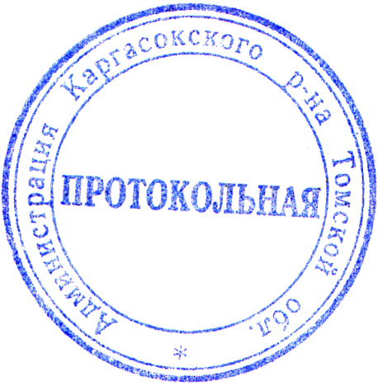
5. Настоящее постановление вступает в силу со 02 марта 2020 года, но не ранее его официального опубликования (обнародования) в установленном порядке.

И.о. Главы Каргасокского района |  | Ю.Н. Микитич

И.В. Азарёнок
8 (38253) 2-22-97
УТВЕРЖДЕН
постановлением Администрации
Каргасокского района
от 28.02.2020 № 38
Приложение

ПЕРСОНАЛЬНЫЙ СОСТАВ
штаба по взаимодействию и координации деятельности народных дружин на территории Каргасокского района
Ф.И.О. | Должность | Функциональная обязанность в штабе
Герасимов Сергей Иванович | Заместитель Главы Каргасокского района по общественной безопасности – начальник Отдела общественной безопасности | Председатель штаба
Шамраев Александр Федорович | Заместитель Главы Каргасокского района по социальным вопросам | Заместитель председателя штаба
Тимохин Виталий Валерьевич | Начальник Отдела правовой и кадровой работы Администрации Каргасокского района | Член штаба
Васильев Павел Владимирович | Врио начальника ОМВД России по Каргасокскому району  (по согласованию) | Член штаба
Брагин Владимир Валерьевич | председатель Думы Каргасокского района (по согласованию) | Член штаба
Барышев Денис Евгеньевич | Глава Каргасокского сельского поселения (по согласованию) | Член штаба
Серякова Марина Александровна | Главный специалист - секретарь Каргасокской районной комиссии по делам несовершеннолетних и защите их прав | Член штаба
Азарёнок Игорь Валерьевич | Главный специалист – секретарь административной комиссии Отдела общественной безопасности Администрации Каргасокского района | Секретарь штаба

